**Постановка на государственный учет объекта НВОС:**

**пошаговая инструкция**

2023 г.

Постановка на учет объекта НВОС – это процедура, которую приходится проходить компаниям и индивидуальным предпринимателям, если они используют в своей деятельности объект НВОС. Размещаем информацию, как правильно и быстро поставить такой объект на учет.

* [**Что такое постановка на учет объектов негативного воздействия на окружающую среду (НВОС)?**](https://spmag.ru/articles/postanovka-na-gosudarstvennyj-uchet-obekta-nvos-poshagovaya-instrukciya#item-1)
* [**Что такое объект, оказывающий негативное воздействие на окружающую среду?**](https://spmag.ru/articles/postanovka-na-gosudarstvennyj-uchet-obekta-nvos-poshagovaya-instrukciya#item-2)
* [**Какие объекты НВОС надо ставить на государственный учет?**](https://spmag.ru/articles/postanovka-na-gosudarstvennyj-uchet-obekta-nvos-poshagovaya-instrukciya#item-3) 
  + [Критерии постановки на учет объектов НВОС](https://spmag.ru/articles/postanovka-na-gosudarstvennyj-uchet-obekta-nvos-poshagovaya-instrukciya#item-4)
* [**Какие объекты не являются объектами НВОС и не нуждаются в постановке на учет?**](https://spmag.ru/articles/postanovka-na-gosudarstvennyj-uchet-obekta-nvos-poshagovaya-instrukciya#item-5) 
  + [Нужна ли постановка на учет НВОС строительной площадки?](https://spmag.ru/articles/postanovka-na-gosudarstvennyj-uchet-obekta-nvos-poshagovaya-instrukciya#item-6)
* [**Кто ставит объект НВОС на государственный учет?**](https://spmag.ru/articles/postanovka-na-gosudarstvennyj-uchet-obekta-nvos-poshagovaya-instrukciya#item-7)
* [**Порядок постановки на учет объекта НВОС**](https://spmag.ru/articles/postanovka-na-gosudarstvennyj-uchet-obekta-nvos-poshagovaya-instrukciya#item-8)
* [**Постановка на учет объекта НВОС - инструкция**](https://spmag.ru/articles/postanovka-na-gosudarstvennyj-uchet-obekta-nvos-poshagovaya-instrukciya#item-9)
* [**Шаг 1 – определяем, куда подать заявку о постановке на учет**](https://spmag.ru/articles/postanovka-na-gosudarstvennyj-uchet-obekta-nvos-poshagovaya-instrukciya#item-10) 
  + [Как правильно определить уполномоченный орган в области охраны природы](https://spmag.ru/articles/postanovka-na-gosudarstvennyj-uchet-obekta-nvos-poshagovaya-instrukciya#item-11)
  + [Как узнать контактные данные территориального органа Росприроднадзора](https://spmag.ru/articles/postanovka-na-gosudarstvennyj-uchet-obekta-nvos-poshagovaya-instrukciya#item-12)
  + [Что делать, если вы подали заявку не в тот орган](https://spmag.ru/articles/postanovka-na-gosudarstvennyj-uchet-obekta-nvos-poshagovaya-instrukciya#item-13)
* [**Шаг 2 - подача заявки о постановке на учет объекта НВОС**](https://spmag.ru/articles/postanovka-na-gosudarstvennyj-uchet-obekta-nvos-poshagovaya-instrukciya#item-14) 
  + [Форма заявки о постановке на учет объекта НВОС](https://spmag.ru/articles/postanovka-na-gosudarstvennyj-uchet-obekta-nvos-poshagovaya-instrukciya#item-15)
  + [Содержание и подписание заявки о постановке на учет объекта НВОС](https://spmag.ru/articles/postanovka-na-gosudarstvennyj-uchet-obekta-nvos-poshagovaya-instrukciya#item-16)
* [**Срок подачи заявки о постановке на учет объекта НВОС**](https://spmag.ru/articles/postanovka-na-gosudarstvennyj-uchet-obekta-nvos-poshagovaya-instrukciya#item-17)
* [**Способы подачи заявки о постановке на учет объекта НВОС**](https://spmag.ru/articles/postanovka-na-gosudarstvennyj-uchet-obekta-nvos-poshagovaya-instrukciya#item-18) 
  + [Как подать заявку через личный кабинет на сайте Росприроднадзора?](https://spmag.ru/articles/postanovka-na-gosudarstvennyj-uchet-obekta-nvos-poshagovaya-instrukciya#item-19)
* [**Шаг 3 - решение по итогам рассмотрения заявки о постановке на учет объекта НВОС**](https://spmag.ru/articles/postanovka-na-gosudarstvennyj-uchet-obekta-nvos-poshagovaya-instrukciya#item-20) 
  + [Решение о постановке на учет объекта НВОС](https://spmag.ru/articles/postanovka-na-gosudarstvennyj-uchet-obekta-nvos-poshagovaya-instrukciya#item-21)
  + [Код объекта НВОС](https://spmag.ru/articles/postanovka-na-gosudarstvennyj-uchet-obekta-nvos-poshagovaya-instrukciya#item-22)
  + [Категория объекта НВОС](https://spmag.ru/articles/postanovka-na-gosudarstvennyj-uchet-obekta-nvos-poshagovaya-instrukciya#item-23)
  + [Свидетельство о постановке на учет объекта НВОС](https://spmag.ru/articles/postanovka-na-gosudarstvennyj-uchet-obekta-nvos-poshagovaya-instrukciya#item-24)
* [**Инструкция по заполнению заявки о постановке на учет объекта НВОС на сайте Росприроднадзора**](https://spmag.ru/articles/postanovka-na-gosudarstvennyj-uchet-obekta-nvos-poshagovaya-instrukciya#item-25)
* [**Когда заявку о постановке на учет объекта НВОС могут не принять**](https://spmag.ru/articles/postanovka-na-gosudarstvennyj-uchet-obekta-nvos-poshagovaya-instrukciya#item-26)
* [**Плата за постановку на учет объекта НВОС**](https://spmag.ru/articles/postanovka-na-gosudarstvennyj-uchet-obekta-nvos-poshagovaya-instrukciya#item-27)
* [**Решение об отказе в постановке объекта НВОС на учет**](https://spmag.ru/articles/postanovka-na-gosudarstvennyj-uchet-obekta-nvos-poshagovaya-instrukciya#item-28)
* [**Государственный реестр объектов НВОС**](https://spmag.ru/articles/postanovka-na-gosudarstvennyj-uchet-obekta-nvos-poshagovaya-instrukciya#item-29) 
  + [Федеральный реестр объектов НВОС](https://spmag.ru/articles/postanovka-na-gosudarstvennyj-uchet-obekta-nvos-poshagovaya-instrukciya#item-30)
  + [Региональные реестры объектов НВОС](https://spmag.ru/articles/postanovka-na-gosudarstvennyj-uchet-obekta-nvos-poshagovaya-instrukciya#item-31)
  + [Как ознакомиться с Государственным реестром объектов НВОС?](https://spmag.ru/articles/postanovka-na-gosudarstvennyj-uchet-obekta-nvos-poshagovaya-instrukciya#item-32)
* [**Штраф за непостановку объекта НВОС на учет**](https://spmag.ru/articles/postanovka-na-gosudarstvennyj-uchet-obekta-nvos-poshagovaya-instrukciya#item-33)

**Что такое постановка на учет объектов негативного воздействия на окружающую среду (НВОС)?**

Постановка на государственный учет НВОС предполагает, что компания или ИП, которые ведут на объекте НВОС деятельность – хозяйственную или любую другую – сообщают о таком объекте в Росприроднадзор или региональный природоохранный орган, а тот вносит объект негативного воздействия в специальный реестр.

Основной документ, который сегодня регулирует вопросы охраны окружающей среды, - это Федеральный закон [от 10.01.2002 N 7-ФЗ](https://spmag.ru/away?req=doc&base=LAW&n=422332&dst=100008&demo=1&link_id=1ae0b9de07c424fd4be71432e0929f35263c44da). Постановка на учет НВОС (постановка на учет объекта НВОС) регламентирована статьей 69.2 этого Закона.

Официальное название указанного реестра – Государственный реестр объектов, оказывающих негативное воздействие на окружающую среду (далее – Государственный реестр объектов НВОС, Реестр). О содержании и порядке ведения этого Реестра мы расскажем ниже. А пока давайте разберем, что такое объекты НВОС и какие из них надо ставить на учет.

**Что такое объект, оказывающий негативное воздействие на окружающую среду?**

Прежде чем дать его определение, поясним, что вообще понимается под негативным воздействием на окружающую среду.

Негативное воздействие на окружающую среду – влияние хозяйственной и другой деятельности, в результате которого происходят отрицательные изменения качества среды. То есть последствия указанной деятельности в худшую сторону меняют состояние окружающей среды, которое характеризуется физическими, химическими, биологическими и другими показателями.

Соответственно, из ст. 1 Федерального закона [от 10.01.2002 N 7-ФЗ](https://spmag.ru/away?req=doc&base=LAW&n=422332&dst=100008&demo=1&link_id=1ae0b9de07c424fd4be71432e0929f35263c44da) "Об охране окружающей среды" (далее – Закон) делаем вывод, что:

Объект НВОС – объект капстроительства и (или) другой объект, их совокупность, оказывающие негативное воздействие на окружающую среду и объединенные общим назначением, физически или технологически, а также расположенные рядом.

А теперь выясним, что такое объект капстроительства. Это здание, строение, сооружение и объекты, строительство которых не завершено - так называемые объекты незавершенного строительства (п. 10 ст. 1 [Градостроительного кодекса РФ](https://spmag.ru/away?req=doc&base=LAW&n=436411&dst=100007&demo=1&link_id=1aa80d06a942aefedf366942eec77fe8be706276)). Исключение составляют некапитальные строения, сооружения и неотделимые улучшения земельного участка - замощение, покрытие и другие.

Дальше для простоты будем называть объект, оказывающий негативное воздействие на окружающую среду, объектом НВОС, а само негативное воздействие на окружающую среду – НВОС.

**Какие объекты НВОС надо ставить на государственный учет?**

Согласно Закону, ставить на учет требуется любой объект НВОС, который соответствует специальным критериям. А если объект не признается объектом НВОС, ставить его на учет не нужно – про такие объекты поговорим дальше.

Важно! Если не поставить на учет объект, который обязательно должен стоять на учете, компании или ИП грозит административный штраф за непостановку на учет НВОС – на этом штрафе мы еще остановимся.

**Критерии постановки на учет объектов НВОС**

В зависимости от того, насколько отрицательно конкретный объект влияет на окружающую среду, объекты НВОС делят на 4 категории:

* объекты I категории – это те, которые оказывают значительное негативное воздействие и относятся к областям применения наилучших доступных технологий,
* объекты II категории – такие объекты оказывают умеренное негативное воздействие,
* объекты III категории – они оказывают незначительное негативное воздействие,
* объекты IV категории – те, что оказывают минимальное негативное воздействие.

Объект НВОС относят к одной из перечисленных категорий не произвольно, а на основании специальных критериев. Критерии постановки на учет объектов НВОС утверждены Постановлением Правительства РФ [от 31.12.2020 N 2398](https://spmag.ru/away?req=doc&base=LAW&n=397476&dst=100004&demo=1&link_id=84dd19173c1e586357904d4d483108ad23c9e734).

Полное название этих критериев - "Критерии отнесения объектов, оказывающих негативное воздействие на окружающую среду, к объектам I, II, III и IV категорий". Однако чаще всего их называют просто: критерии постановки на учет объектов НВОС или критерии постановки на учет НВОС (далее – Критерии N 2398).

Категорию негативного воздействия объекту НВОС присваивают при его постановке на учет (статья 4.2 Закона).

Таким образом, ставить на госучет объектов НВОС надо такой объект, который:

* подпадает под определение объекта НВОС, приведенное в статье 1 Закона, и
* соответствует одному или нескольким критериям отнесения объектов НВОС к объектам I, II, III и IV категорий.

Этой точки зрения придерживается Росприроднадзор (письмо [от 05.02.2021 N МК-02-02-34/3224](https://spmag.ru/away?req=doc&base=LAW&n=376537&dst=100005&demo=1&link_id=cc687c57c780591f201fd25cf4d90f657043053b) "О предоставлении разъяснений").

**Какие объекты не являются объектами НВОС и**

**не нуждаются в постановке на учет?**

Согласно пояснениям Росприроднадзора, к объектам НВОС не относятся:

* земельные участки,
* отдельные единицы оборудования, которые стоят на балансе организации,
* объекты, которые не соответствуют Критериям N 2398,
* строящиеся объекты и объекты, которые еще не введены в эксплуатацию.

Эти объекты ставить на учет не надо - в частности, не требуется постановка на учет строящихся объектов НВОС (смотрите Информацию [от 26.12.2016](https://spmag.ru/away?req=doc&base=LAW&n=207704&dst=100005&demo=1&link_id=9f3be0f9cb16b8d4307f8113bd8f793d3efee1a5), [от 06.12.2016](https://spmag.ru/away?req=doc&base=LAW&n=208269&dst=100003,3&demo=1&link_id=d6a04bbe272b115c50ad798dd5866a23c1ccca93), п. 1 письма [от 31.10.2016 N АС-09-00-36/22354](https://spmag.ru/away?req=doc&base=LAW&n=206584&dst=100005&demo=1&link_id=18ddd0c144997012fe5757a0e40c8547318b4609)).

Если на объекте образуются отходы производства и потребления, но при этом отсутствуют другие виды НВОС, такой объект не подлежит постановке на учет в качестве объекта НВОС. Это пояснение актуально, например, для офисов, школ и детских садов (письмо Росприроднадзора[от 11.01.2019 N АА-06-02-31/370](https://spmag.ru/away?req=doc&base=LAW&n=316049&dst=100005&demo=1&link_id=a925cba8069ce00c5f377d57bd544ad23a4befb5), Информация [от 06.12.2016](https://spmag.ru/away?req=doc&base=LAW&n=208269&dst=100003,3&demo=1&link_id=d6a04bbe272b115c50ad798dd5866a23c1ccca93)).

**Нужна ли постановка на учет НВОС строительной площадки?**

Ответ на этот вопрос зависит от нескольких факторов, прежде всего – от того, какой объект строится на площадке, и какая именно деятельность на ней ведется.

Если на объекте ведется капитальное строительство, это позволяет причислить его к объектам НВОС категории III и IV (пп. 3 п. 6 и п. 11 Критериев N 2398).

Причем выбор конкретной категории зависит от продолжительности строительства:

* если компания или ИП ведет его больше 6 месяцев, объект относят к объектам НВОС III категории,
* если компания или ИП ведет его меньше 6 месяцев, объект относят к объектам НВОС IV категории.

Таким образом, если организация или ИП возводит объект капстроительства, ставить строительную площадку на учет как объект НВОС надо обязательно.

Однако учтите: если на объекте осуществляется хозяйственная и (или) другая деятельность по реконструкции или капитальному ремонту объектов капстроительства, применять к этому объекту положения пунктов 6 и 11 Критериев N 2398 нельзя (письмо Росприроднадзора[от 05.02.2021 N МК-02-02-34/3224](https://spmag.ru/away?req=doc&base=LAW&n=376537&dst=100005&demo=1&link_id=cc687c57c780591f201fd25cf4d90f657043053b) "О предоставлении разъяснений"). Ведь в них речь идет только о деятельности по строительству объектов капстроительства.

Кроме того, при постановке на учет НВОС застройщику или подрядчику надо учитывать следующее (письмо Росприроднадзора[от 05.02.2021 N МК-02-02-34/3224](https://spmag.ru/away?req=doc&base=LAW&n=376537&dst=100005&demo=1&link_id=cc687c57c780591f201fd25cf4d90f657043053b) "О предоставлении разъяснений"): если на объекте НВОС – строительной площадке – ведется хозяйственная или другая деятельность, не указанная в разделах I, II и IV Критериев N 2398, и которая не соответствует уровням воздействия на окружающую среду, определенным в разделе IV Критериев N 2398, такой объект относится к объектам НВОС III категории.

**Кто ставит объект НВОС на государственный учет?**

В зависимости от того, под какой вид экологического контроля (надзора) подпадает объект НВОС, его может поставить на учет:

* территориальный орган Росприроднадзора – если объект находится под федеральным контролем,
* орган исполнительной власти субъекта РФ - если объект находится под региональным контролем.

Про эти виды экологического контроля мы подробнее расскажем ниже, одновременно осветив вопросы ведения федерального и региональных реестров объектов НВОС.

Таким образом, постановка на гос. учет объектов НВОС может быть:

* постановкой на федеральный учет объекта негативного воздействия на окружающую среду,
* постановкой на региональный учет объекта негативного воздействия на окружающую среду (например, постановка на учет НВОС по Москве).

Если компания или ИП используют в своей деятельности несколько объектов НВОС, и хотя бы один из них подлежит федеральному экологическому контролю, эта организация или ИП обязаны ставить все объекты НВОС на федеральный учет (п. 4 ст. 65 Закона). В этом случае следует обращаться в территориальный орган Росприроднадзора - постановку на учет объектов НВОС такого юрлица или ИП будет осуществлять он.

**Порядок постановки на учет объекта НВОС**

Этот порядок (правила) постановки на учет объектов НВОС устанавливают, в том числе, следующие нормативные правовые акты:

* Правила создания и ведения государственного реестра объектов, оказывающих негативное воздействие на окружающую среду, утвержденные Постановлением Правительства РФ [от 07.05.2022 N 830](https://spmag.ru/away?req=doc&base=LAW&n=439181&dst=100004&demo=1&link_id=c7d3ac8bb4ef8c3a624ba289d114960e1b8dbb0a) (далее – Правила N 830),
* Административный регламент предоставления государственной услуги по государственному учету объектов, оказывающих негативное воздействие на окружающую среду, подлежащих федеральному государственному экологическому надзору, утвержденный Приказом Росприроднадзора[от 06.02.2020 N 104](https://spmag.ru/away?req=doc&base=LAW&n=348420&dst=100006&demo=1&link_id=3e3ca55754bdf2c89561116c57819e381a81aa24) (далее – Административный регламент) – в поисковиках этот документ часто ищут по словам "постановка на учет НВОС приказ" или "постановка на учет объектов НВОС приказ",
* Порядок формирования кодов объектов, оказывающих негативное воздействие на окружающую среду, и присвоения их соответствующим объектам, утвержденный Приказом Минприроды России [от 23.12.2015 N 553](https://spmag.ru/away?req=doc&base=LAW&n=419175&dst=100005&demo=1&link_id=f2f70655349d3be4efbb02a7bff7b9abb26834c6).

**Постановка на учет объекта НВОС - инструкция**

Итак, вам требуется поставить на учет объект НВОС. Для этого можно воспользоваться следующим алгоритмом:

Шаг 1. Определите уполномоченный орган, в который нужно обратиться для постановки на учет.

Шаг 2. Составьте заявку о постановке на государственный учет (далее также – заявка) и подайте ее в уполномоченный орган.

Шаг 3. Дождитесь решения по вашей заявке.

А теперь подробно разберем каждый шаг постановки на учет НВОС (инструкции).

**Шаг 1 – определяем, куда подать заявку о постановке на учет**

Если объект подлежит федеральному экологическому контролю, подать заявку надо в территориальный орган Росприроднадзора по месту нахождения объекта.

Заявку подают в этот орган, когда:

* объект является объектом I категории негативного воздействия,
* объект является объектом II категории негативного воздействия, на который выдано комплексное экологическое заключение,
* компания или ИП использует в деятельности несколько объектов НВОС, и хотя бы один из них (причем необязательно тот, в отношении которого подается заявка) подлежит федеральному экологическому контролю.

Во всех других случаях, когда объект подлежит региональному экологическому контролю, направляйте заявку в орган исполнительной власти субъекта РФ по месту нахождения объекта (п. 2, п. 4 ст. 65 Закона).

Дальше для удобства будем называть территориальный орган Росприроднадзора и орган исполнительной власти субъекта РФ одним термином - уполномоченный орган.

**Как правильно определить уполномоченный орган в области охраны природы**

Как мы уже пояснили, заявку надо подавать в территориальный орган Росприроднадзора или орган исполнительной власти субъекта РФ по месту нахождения объекта. Это общее правило.

Но бывает так, что объект расположен в пределах территории 2 и более субъектов РФ. В этом случае компания или ИП должны направить заявку по своему усмотрению (п. 28 Правил N 830):

* в один из территориальных органов Росприроднадзора по месту размещения объекта или
* в орган исполнительной власти субъекта РФ по месту размещения объекта.

**Как узнать контактные данные территориального органа Росприроднадзора**

Для постановки на учет объекта НВОС координаты нужного территориального органа Росприроднадзора можно узнать на его официальном сайте.

Для этого перейдите по ссылке [https://rpn.gov.ru](https://rpn.gov.ru/). Подведите курсор к закладке "О Службе" и в появившемся списке нажмите закладку "Структура".

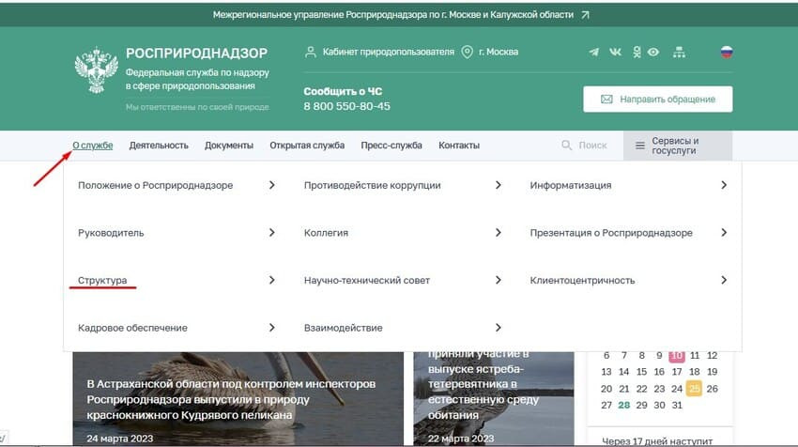Откроется новое окно – здесь выберите закладку "Территориальные органы".

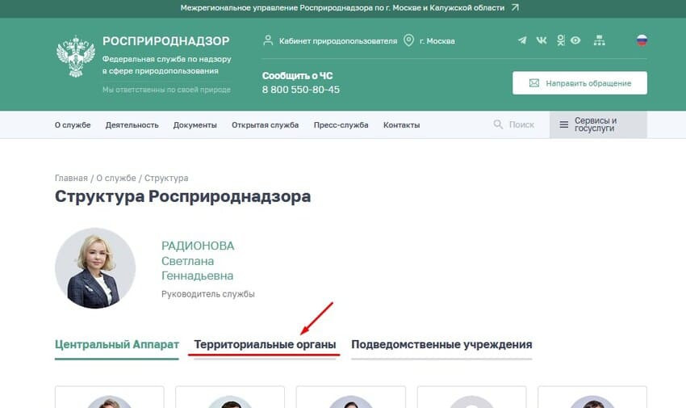

Вы увидите полный список территориальных органов Росприроднадзора.

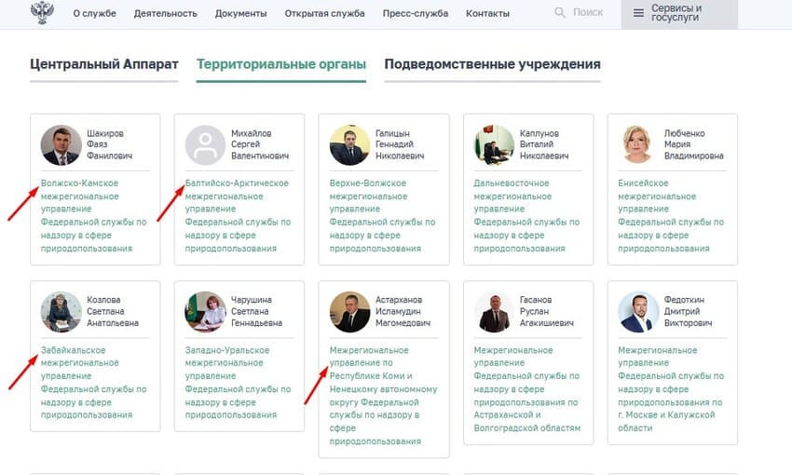

Нажимая на конкретный орган, вы попадете на страницу с его контактами, адресом и схемой проезда. Чтобы увидеть все данные территориального органа, пролистните страницу вниз.

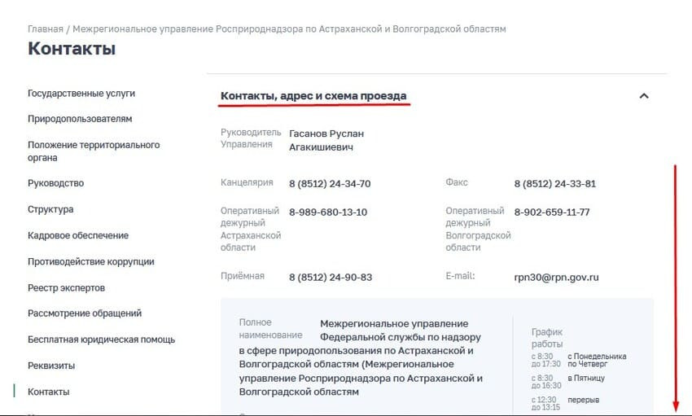

**Что делать, если вы подали заявку не в тот орган**

Даже если вы неправильно определите уполномоченный орган (орган Росприроднадзора или орган исполнительной власти субъекта РФ) и направите заявку не туда, куда требовалось, это не страшно. В таких ситуациях никаких действий от вас как от заявителя не требуется.

Например, вы подали заявку в территориальный орган Росприроднадзора, а объект НВОС надо ставить на региональный учет и вносить в региональный реестр. В таком случае вам не откажут в постановке на учет объекта НВОС.

Орган, в который вы отправили заявку, просто перешлет ее в электронном виде в течение 5 рабочих дней со дня регистрации в нужный орган исполнительной власти субъекта РФ. О переадресации вам сообщат.

Аналогично решается вопрос с заявкой, которую заявитель направил в орган исполнительной власти субъекта РФ, хотя объект НВОС надо ставить на федеральный учет и вносить в федеральный реестр (пункты 30, 31 Правил N 830, п. 64 Административного регламента). Заявку перешлют в электронном виде в компетентный территориальный орган Росприроднадзора.

Важно! Описанный порядок, когда заявку перенаправляют по подведомственности, действует не только для электронных, но и для бумажных заявок (п. 10 письма Росприроднадзора[от 31.10.2016 N АС-09-00-36/22354](https://spmag.ru/away?req=doc&base=LAW&n=206584&dst=100005&demo=1&link_id=18ddd0c144997012fe5757a0e40c8547318b4609)).

**Шаг 2 - подача заявки о постановке на учет объекта НВОС**

Подать заявку имеет право только та организация или ИП, которые ведут деятельность на объекте НВОС, то есть непосредственно используют (эксплуатируют) его (п. 1 ст. 69.2 Закона).

Если объект НВОС передан на правах аренды в пользование и (или) владение, заявку подает арендатор (п. 12 письма Росприроднадзора[от 31.10.2016 N АС-09-00-36/22354](https://spmag.ru/away?req=doc&base=LAW&n=206584&dst=100005&demo=1&link_id=18ddd0c144997012fe5757a0e40c8547318b4609)). Помните: при расторжении договора аренды сведения Реестра придется актуализировать.

Важно! Если заявку подало не то лицо, которое должно было, в предоставлении услуги по постановке объекта НВОС на учет могут отказать (п. 27 Административного регламента).

**Форма заявки о постановке на учет объекта НВОС**

Заявку надо составлять по форме, которая утверждена Приказом Минприроды России [от 12.08.2022 N 532](https://spmag.ru/away?req=doc&base=LAW&n=426677&dst=100005&demo=1&link_id=0256e6c086ba24e2b41ff34b2c6f1f66247e63e6). Эта форма применяется при подаче заявки в бумажном и электронном виде.

Важно! Если компания или ИП ведут деятельность на 2 и более объектах, заявку на постановку объекта на учет надо подавать отдельно на каждый объект (п. 27 Правил N 830).

**Содержание и подписание заявки о постановке на учет объекта НВОС**

В заявке заявитель приводит подробные данные о себе и излагает просьбу поставить на учет объект НВОС. Далее он заполняет 4 раздела заявки:

1) сведения об объекте,

2) сведения о воздействии объекта на окружающую среду,

3) сведения о разрешительных документах (прохождении необходимых процедур) в области охраны окружающей среды,

4) сведения о мерах по обеспечению охраны окружающей среды, которые принимаются на объекте.

Заявку заканчивают фразой про то, что заявитель подтверждает достоверность сведений в ней.

Далее идут подписи руководителя компании или ИП или их уполномоченных представителей. В последнем случае надо дополнительно привести дату и номер доверенности, по которой действует представитель.

Печать на заявке ставится только в том случае, если компания или ИП ее использует.

Обратите внимание: если вы подаете заявку в электронной форме, ее надо подписать усиленной квалифицированной электронной подписью - УКЭП (п. 20 Административного регламента).

**Срок подачи заявки о постановке на учет объекта НВОС**

Фактически это срок постановки на учет объекта НВОС.

Заявку надо подать в уполномоченный орган в течение 6 месяцев со дня начала эксплуатации объекта НВОС (п. 2 ст. 69.2 Закона). Если нарушить этот срок, можно получить административный штраф – его размеры приведем ниже.

**Способы подачи заявки о постановке на учет объекта НВОС**

Заявку на постановку объекта на учет можно подать в бумажном или электронном виде (п. 21 Правил N 830, пункты 20, 49, 50, 54, 55 Административного регламента).

В бумажной форме заявку можно представить:

* лично,
* по почте – используйте почтовое отправление с описью вложения и уведомлением о получении.

В электронной форме заявку можно представить в модернизированном Личном кабинете природопользователя по адресу lk.rpn.gov.ru (письмо от 21.09.2021 N ЮА-07-02-34/31763 "О направлении информации"). Этот личный кабинет размещен на официальном [сайте Росприроднадзора](https://rpn.gov.ru/).

Нормативные акты предлагают подать заявку через госуслуги или через устаревший ЛК на сайте Росприроднадзора: на самом деле возможность подачи этими способами отсутствует. Т.е. электронная подача заявки на учет объекта НВОС – только в [обновленном ЛК](https://lk.rpn.gov.ru/login) на сайте Росприроднадзора. Через госуслуги же можно только получить доступ в этот ЛК.

**Как подать заявку через личный кабинет на сайте Росприроднадзора?**

Войти в личный кабинет можно с помощью учетной записи госуслуг (ЕСИА) или с помощью электронной почты – выберите нужный вариант. Для входа через ЕСИА понадобится логин и пароль, для входа через электронную почту – адрес электронного ящика и пароль.

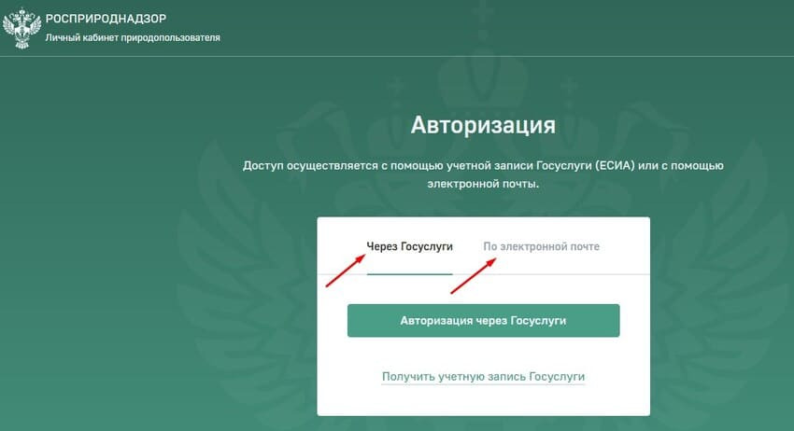

**Шаг 3 - решение по итогам рассмотрения заявки о постановке на учет объекта НВОС**

Уполномоченный орган может принять по заявке:

* положительное решение – тогда объект поставят на учет, а вам выдадут свидетельство о постановке на учет,
* отрицательное решение – в таком случае вы получите уведомление об отказе в постановке объекта на учет.

Разберем подробнее, в какой срок и как уполномоченный орган принимает положительное и отрицательное решение по вашей заявке.

**Решение о постановке на учет объекта НВОС**

Если решение положительное, уполномоченный орган (п. 4 ст. 69.2 Закона, п. 33 Правил N 830):

* присваивает объекту код,
* присваивает объекту I, II, III или IV категорию согласно Критериям N 2398 в зависимости от уровня НВОС,
* ставит объект на государственный учет, то есть создает запись об объекте в Реестре,
* выдает компании или ИП свидетельство о постановке объекта на государственный учет.

Хотелось бы обратить внимание (при постановке на учет НВОС) на срок совершения уполномоченным органом всех этих действий.

Согласно п. 4 ст. 69.2 Закона, он равен 10 дням со дня получения заявки. Причем в Законе не уточняется, о каких днях идет речь - о рабочих или календарных. А вот согласно п. 35 Правил N 830 срок постановки объекта на учет и выдачи свидетельства составляет всего 5 рабочих дней со дня получения заявки. В реальной жизни, на практике применяется 10-дневный срок, установленный Законом.

А сейчас мы подробнее разберем некоторые моменты присвоения объекту НВОС кода и категории, а также объясним все про форму и способы получения свидетельства.

**Код объекта НВОС**

Код формируется и присваивается объекту НВОС по специальным Правилам, которые утверждены Приказом Минприроды России [от 23.12.2015 N 553](https://spmag.ru/away?req=doc&base=LAW&n=419175&dst=100005&demo=1&link_id=f2f70655349d3be4efbb02a7bff7b9abb26834c6).

Кодом объекта является уникальный номер: он состоит из 13 значений и не повторяется во времени. Код сохраняется до ликвидации объекта НВОС.

**Категория объекта НВОС**

При подаче заявки о постановке объекта на учет заявитель сам указывает сведения о декларируемой категории объекта - I, II, III и IV (раздел 1, пункт 3 заявки). Но это совершенно не значит, что уполномоченный орган присвоит объекту НВОС именно ту категорию, которую обозначила компания или ИП.

Уполномоченный орган рассматривает информацию о хозяйственной деятельности, указанной в заявке, и может прийти к выводу, что объект не соответствует декларируемой категории. Тогда в Реестр и в свидетельство вносится та категория объекта НВОС, которая соответствует его хозяйственной деятельности и уровню негативного воздействия.

Компанию или ИП обязательно уведомят о том, что эксплуатируемому ими объекту присвоена категория, отличная от той, которую они задекларировали. В уведомлении также укажут соответствующие пункты Критериев N 2398, на основании которых было принято решение об установлении категории. Эти разъяснения смотрите в п. 11 письма Росприроднадзора[от 31.10.2016 N АС-09-00-36/22354](https://spmag.ru/away?req=doc&base=LAW&n=206584&dst=100005&demo=1&link_id=18ddd0c144997012fe5757a0e40c8547318b4609).

При присвоении категории объекту НВОС также учтите следующий момент.

Если объект подпадает под несколько Критериев N 2398 и может быть одновременно отнесен к объектам I, II, III и (или) IV категорий, уполномоченный орган присвоит объекту ту категорию, которая соответствует категории по наибольшему уровню НВОС (п. 34 Правил N 830).

**Свидетельство о постановке на учет объекта НВОС**

Это свидетельство выдают в форме выписки из Государственного реестра объектов НВОС (п. 35 Правил N 830).

Форма свидетельства приведена в Приложении 1 к Письму Росприроднадзора[от 01.09.2016 N АС-03-00-36/17836](https://spmag.ru/away?req=doc&base=LAW&n=205629&dst=100005&demo=1&link_id=789d95d1d94d27fd094c272d7835d7cdd0b094a2). Эта форма не обязательна, а только рекомендована к применению.

В свидетельстве о постановке на учет НВОС указывают следующие сведения (п. 11 Административного регламента):

* полное и сокращенное (при наличии) наименование заявителя, его реквизиты (ОГРН, ИНН, код ОКПО),
* наименование и место нахождения объекта,
* дату ввода объекта в эксплуатацию,
* тип объекта - точечный, площадной, линейный,
* код объекта в Реестре,
* категорию негативного воздействия, которую присвоили объекту.

Свидетельство подписывается должностным лицом уполномоченного органа и заверяется печатью (п. 67 Административного регламента).

Получить свидетельство можно:

* в бумажном виде - лично на руки или по почте,
* в электронном виде - в форме электронного документа, подписанного УКЭП.

Способ получения свидетельства заявитель выбирает самостоятельно при подаче заявки. Если заявка была электронной, получить свидетельство можно только в электронной форме (п. п. 67, 68 Административного регламента).

**Инструкция по заполнению заявки о постановке на учет объекта НВОС на сайте Росприроднадзора**

На официальном сайте Росприроднадзора, можно прочитать инструкцию по формированию заявки. Для этого перейдите по ссылке <https://lk.rpn.gov.ru/instructions>.

Далее, в левой части страницы нажмите закладку "Инструкции по формированию заявок по объектам НВОС" под заголовком "Инструкции и требования".

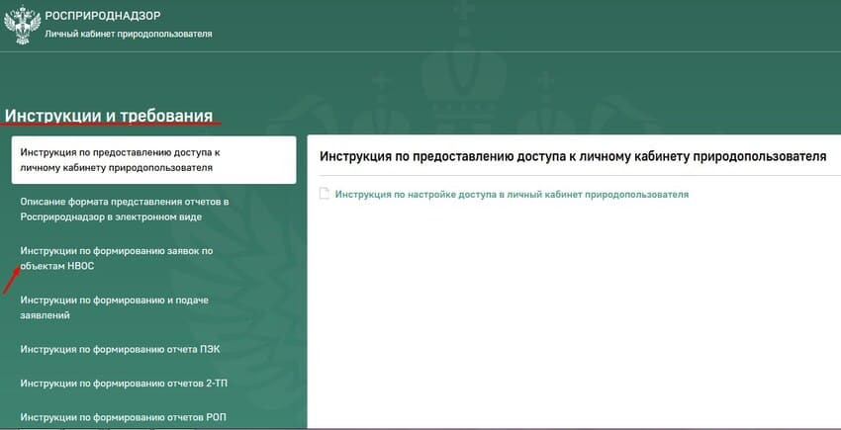

Откроется список инструкций – выберите в нем первый пункт "Инструкция по формированию и подаче заявления на включение объекта НВОС".

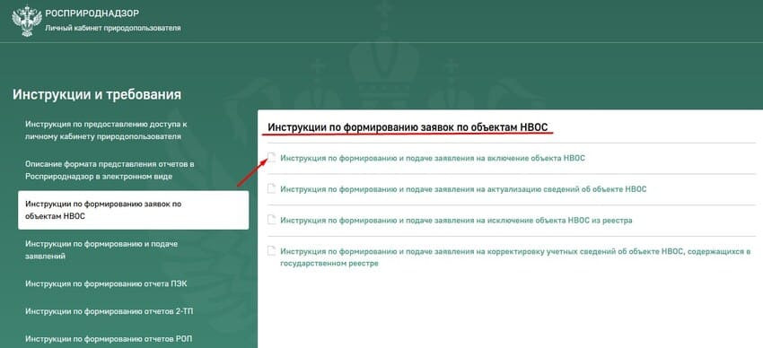

Далее, инструкция загрузится, и вы сможете с ней ознакомиться.

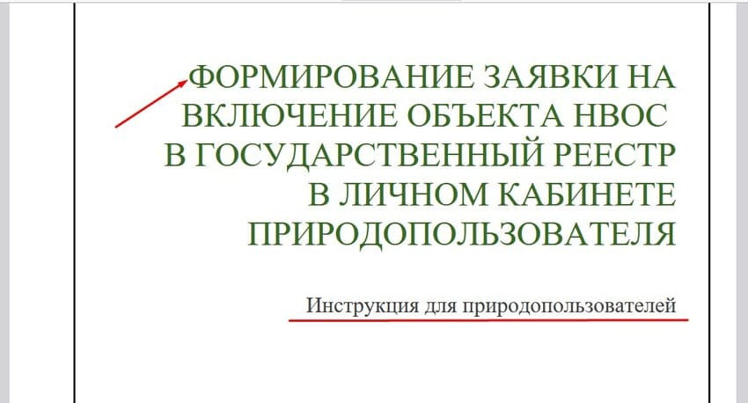

**Когда заявку о постановке на учет объекта НВОС**

**могут не принять**

Отказать в приеме заявки о постановке объекта НВОС на государственный учет уполномоченный орган может только в строго определенных случаях. Они приведены в п. 25 Административного регламента.

Бумажную заявку могут не принять, если она не поддается прочтению, а электронную – если автоматизированная проверка заявки не подтвердила действительность УКЭП.

В таких случаях вам направят уведомление об отказе в приеме заявки с указанием недочетов. Если вы подавали заявку в электронной форме, уведомление придет вам в личный кабинет или на электронную почту. Заявителю надо устранить нарушения и вновь подать заявку (п. 54 Административного регламента).

**Плата за постановку на учет объекта НВОС**

За постановку на учет НВОС цену (госпошлину) уплачивать не надо. Услугу предоставляют бесплатно (п. 15 ст. 69.2 Закона, п. 20 Правил N 830).

**Решение об отказе в постановке объекта НВОС на учет**

Такое решение уполномоченный орган может принять только в определенных случаях (п. 32 Правил № 830, п. 66 Административного регламента):

* когда представленная заявка оформлена с нарушением Правил № 830 и требований Административного регламента к ее составлению и содержанию,
* когда объект не соответствует Критериям № 2398,
* когда заявку представило неуполномоченное лицо, то есть такое, которое не может быть заявителем - например, при аренде объекта НВОС заявку подал не арендатор, а собственник объекта,
* когда заявка содержит неполную, недостоверную и (или) искаженную информацию.

В этих ситуациях уполномоченный орган направляет компании или ИП уведомление об отказе в постановке объекта НВОС на учет. В нем указывают причины отказа. Срок для направления уведомления - 5 рабочих дней со дня регистрации заявки.

Если при подаче заявки заявитель просил предоставить госуслугу в электронной форме, копию уведомления об отказе ему направят в форме электронного документа, подписанного УКЭП (п. 65 Административного регламента).

**Государственный реестр объектов НВОС**

Основное содержание Государственного реестра постановки на учет объектов негативного воздействия на окружающую среду определено в п. 4 ст. 69 Закона. Реестр включает, в том числе, следующие сведения:

* данные компании (наименование, организационно-правовая форма и адрес) или ИП (ФИО, место жительства, дата госрегистрации), которые ведут деятельность на объекте,
* о фактическом месте нахождения и категории объекта,
* о виде хозяйственной и (или) другой деятельности, об объеме производимой продукции (товара), выполняемых работах, оказываемых услугах,
* о стационарных источниках загрязнения, об уровне и (или) объеме или массе выбросов, сбросов загрязняющих веществ, размещении отходов производства и потребления,
* о декларации о плате за НВОС,
* о комплексных экологических разрешениях или о декларации о воздействии на окружающую среду,
* о мероприятиях по снижению НВОС,
* о технических средствах по обезвреживанию выбросов, сбросов загрязняющих веществ, о технических средствах и технологиях по обезвреживанию и безопасному размещению отходов производства и потребления,
* о результатах осуществления государственного экологического надзора.

Государственный реестр объектов НВОС состоит:

* из федерального государственного реестра объектов НВОС,
* из региональных государственных реестров объектов НВОС.

Государственный реестр объектов НВОС ведется по Правилам [от 07.05.2022 № 830](https://spmag.ru/away?req=doc&base=LAW&n=439181&dst=100004&demo=1&link_id=ac29ae27a3f5ce434517daf4f9b557e549c96f50). Его оператором является Росприроднадзор.

**Федеральный реестр объектов НВОС**

Этот реестр ведут территориальные органы Росприроднадзора.

В федеральный реестр включаются сведения об объектах, подлежащих федеральному государственному экологическому контролю (надзору).

Федеральный экологический контроль осуществляется в отношении производственных объектов, которые оказывают НВОС и согласно Критериям N 2398 относятся (п. 2 ст. 65 Закона):

* к объектам I категории,
* к объектам II категории, на которые выдано комплексное экологическое разрешение.

Полный перечень объектов, за которыми установлен именно федеральный контроль, смотрите в п. 8 Положения о федеральном государственном экологическом контроле (надзоре), утвержденного Постановлением Правительства РФ [от 30.06.2021 N 1096](https://spmag.ru/away?req=doc&base=LAW&n=410665&dst=100004&demo=1&link_id=94acaa1042cfb8b5e1000a009d762e37e5e62924).

Важно! Если за компанией или ИП числится несколько объектов НВОС, и хотя бы один из них подлежит федеральному экологическому контролю, тогда в отношении всех объектов НВОС этой компании или ИП осуществляется федеральный контроль (п. 4 ст. 65 Закона).

**Региональные реестры объектов НВОС**

Эти реестры ведут органы исполнительной власти субъектов РФ (п. 8 Правил N 830).

В региональные реестры вносятся сведения об объектах, которые подлежат региональному государственному экологическому контролю (надзору). Он осуществляется за всеми объектами, которые не подпадают под федеральный экологический контроль (п. 2 ст. 65 Закона).

**Как ознакомиться с Государственным реестром объектов НВОС?**

Это можно сделать на официальном сайте Росприроднадзора. В Реестре, который здесь размещен, содержатся данные федерального реестра и региональных реестров.

Итак, чтобы посмотреть этот Реестр, перейдите по ссылке [https://rpn.gov.ru](https://rpn.gov.ru/) и подведите курсор к закладке "Сервисы и госуслуги".В появившемся списке выберите закладку "Государственный реестр объектов, оказывающих негативное воздействие на окружающую среду".

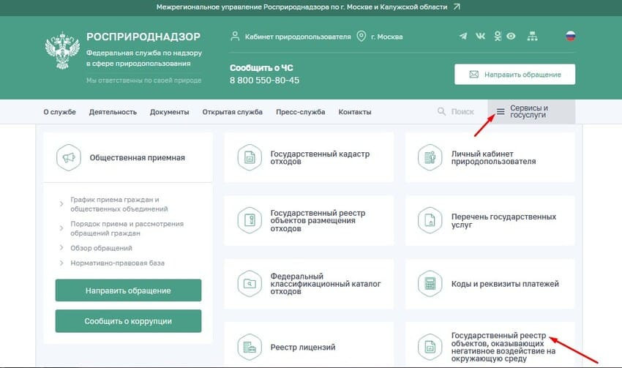Откроется Реестр с данными. Он представлен в виде таблицы, которую можно листать.

В Реестре для каждого объекта НВОС указаны номер п/п, код объекта/дата включения, природопользователь, данные о самом объекте (название и место нахождения), а также данные об исключении из Реестра и субъект РФ.

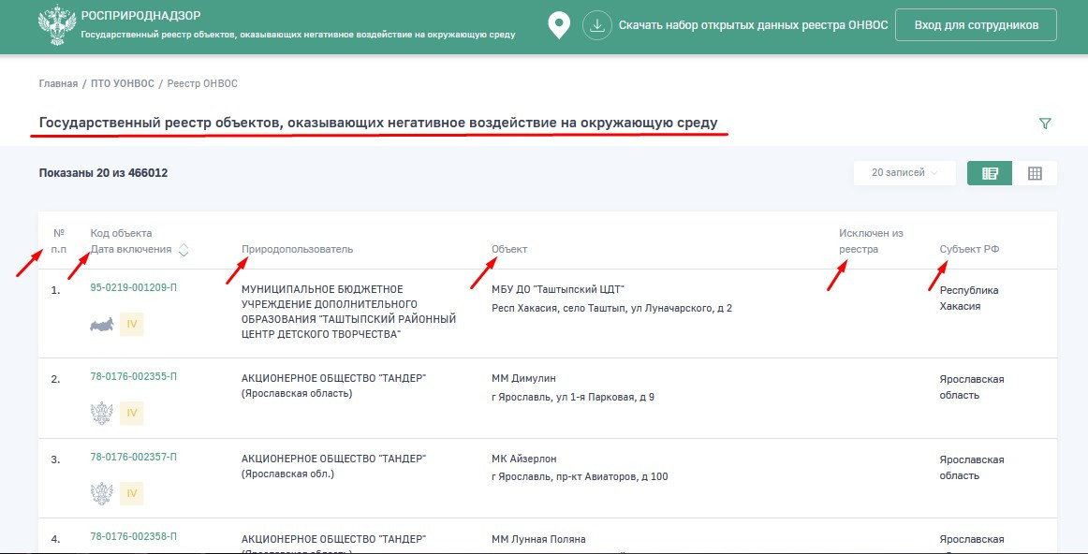

Подведя курсор к изображению карты или герба в столбце "Код объекта/Дата включения", можно увидеть уровень реестра: региональный или федеральный.

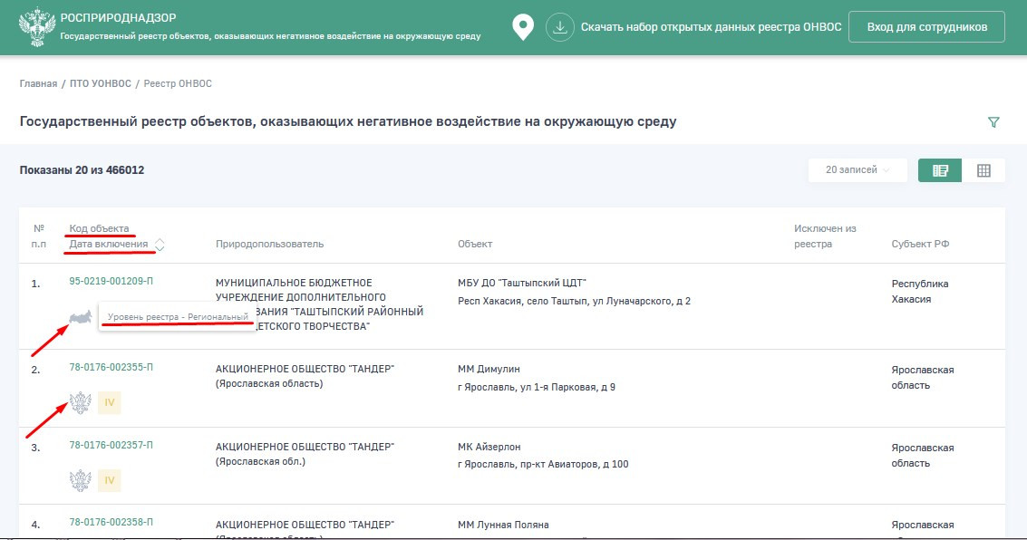

Вы можете скачать открытые данные Реестра – для этого нажмите ссылку в верхней части страницы.

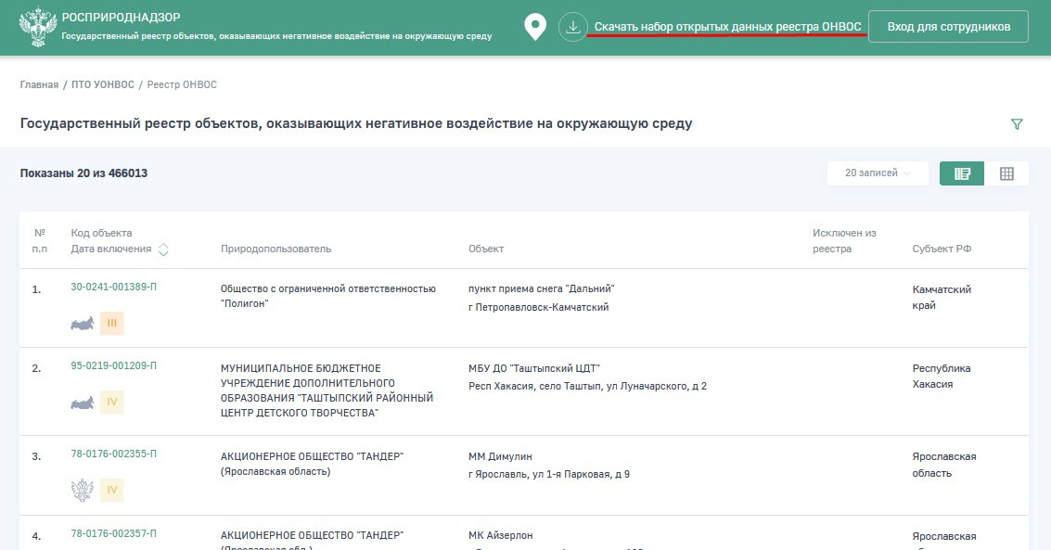

**Штраф за непостановку объекта НВОС на учет**

За то, что компания или ИП не подали заявку на постановку на учет объекта НВОС, им грозит административная ответственность. За непостановку на учет объекта НВОС штраф назначат по статье 8.46 [КоАП РФ](https://spmag.ru/away?req=doc&base=LAW&n=442364&dst=100009&demo=1&link_id=895a9f31d32f1c69240026ba935737ecbd8d1639).

Размер штрафа составляет:

* для должностных лиц компаний – от 5 000 до 20 000 рублей,
* для компаний и ИП – от 30 000 до 100 000 рублей.

Такая же ответственность наступит, если подать заявку спустя 6 месяцев со дня начала эксплуатации объекта